Как нарисовать торт поэтапно для детей 5-7 лет
Мастер-класс по рисованию праздничного торта для дошкольников
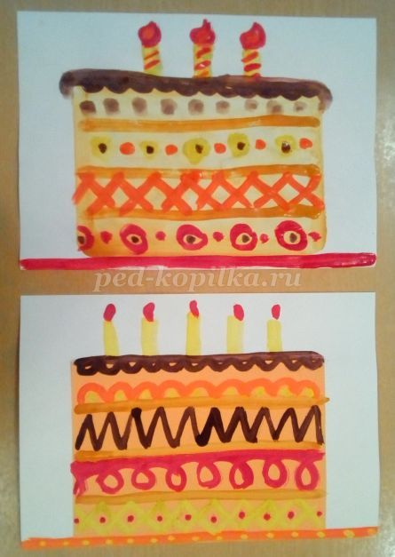
Материалы и инструменты:
Альбомные листы, цветная бумага, клей-карандаш, ножницы, гуашь, палитра.
Вступление
Ни один праздник, пожалуй, не обходится без торта.
Есть много точек соприкосновения у рисования и математики. На этом занятии мы будем не только глазомер тренировать, но и математические способности.
Для воспитанников старших групп можно сочетать рисование с аппликацией.

Фото из интернета

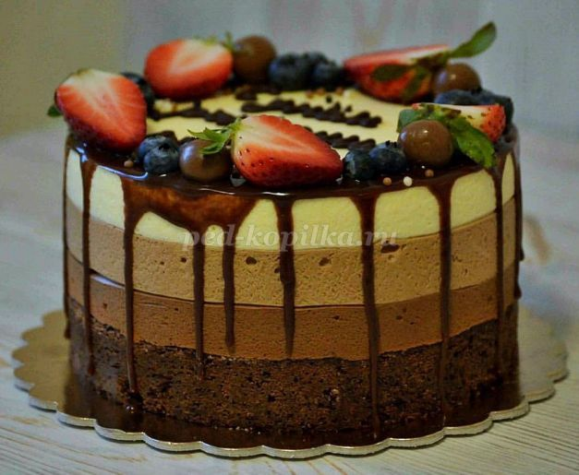
Рассмотрим фотографии кондитерских изделий.
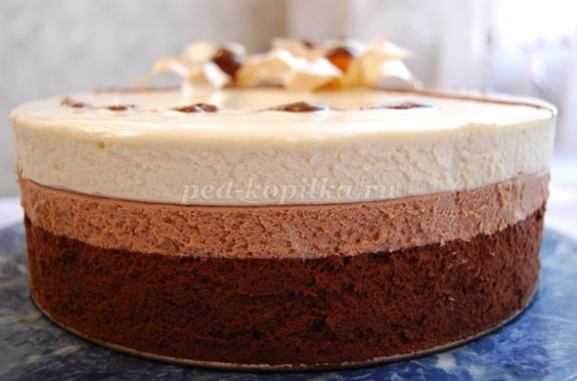
Посчитаем, сколько коржей ушло на их изготовление, какими узорами украшены бока.
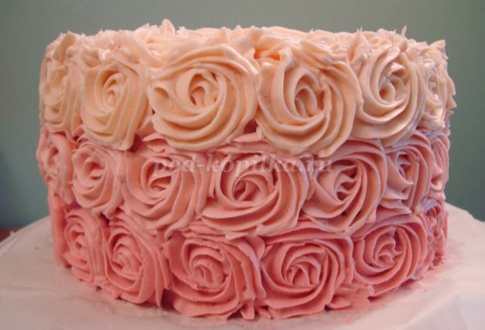

Ход занятия
- Торт с аппликацией

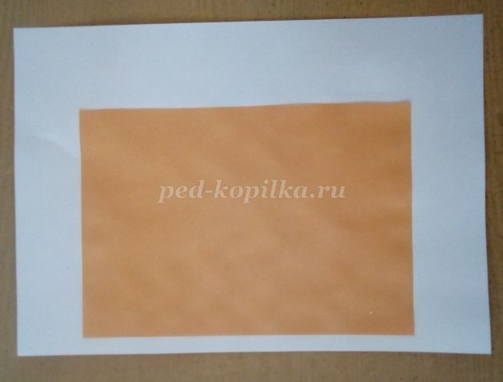
Разрезаем лист цветной бумаги пополам. Наклеиваем получившийся прямоугольник бледно-желтого или бледно-оранжевого цвета на альбомный лист так, чтобы с одной стороны он был ближе к края. Это необходимо для того, чтобы оставить место для праздничных свечей.
Использовать мы будем гуашь «Съедобных» оттенков. Хотя сейчас вполне можно встретить и синие и фиолетовые тортики.
Делим прямоугольник пополам горизонтальной линий. У нас получаются два коржа. Но нам нужно четыре коржа, поэтому мы продолжим работу.
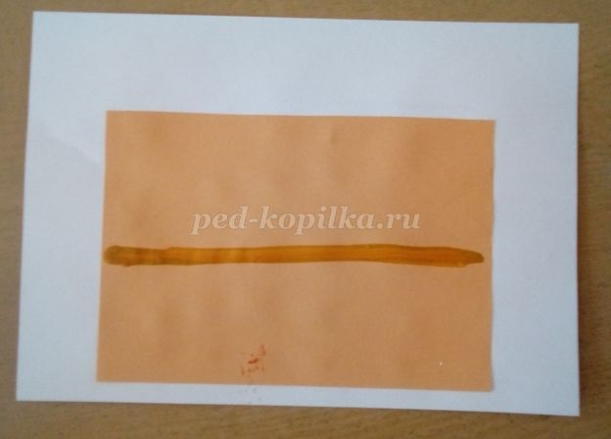
Верхний корж делим пополам
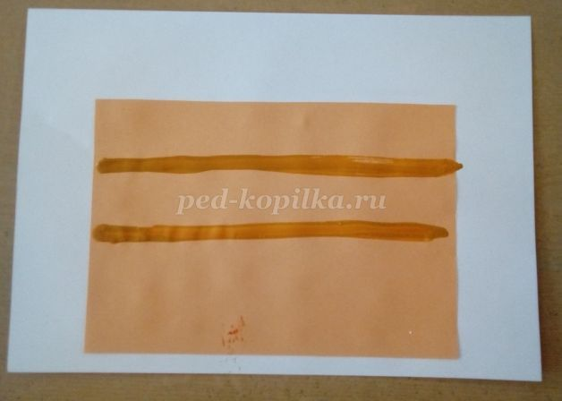
Нижний корж делим пополам. У нас получаются четыре одинаковых по толщине коржа.
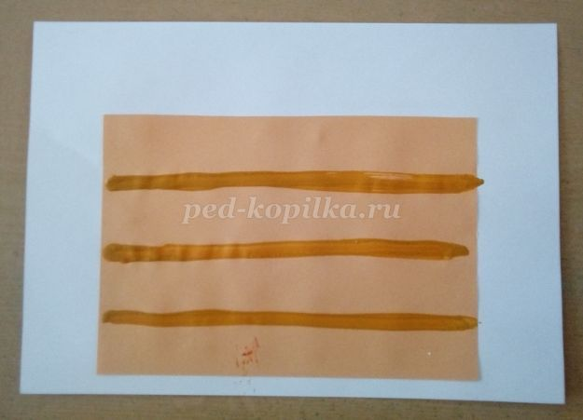
Украшаем верхний корж кремом и ставим посредине одну свечку
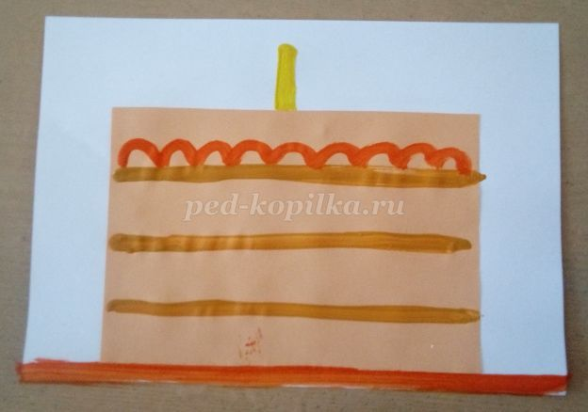

Добавляем по одной свечке справа и слева. Теперь еще по одной. Сколько получилось свечек?
Украшаем узорами скатерть и нижний корж торта.

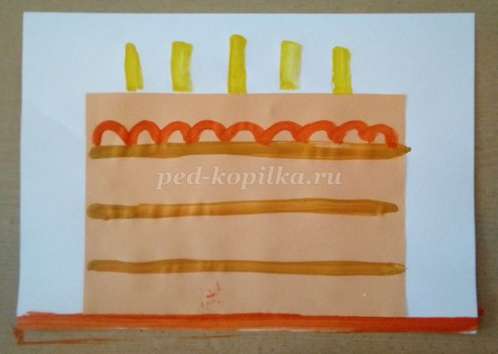
Рисуем огоньки на свечках и узоры на корже.

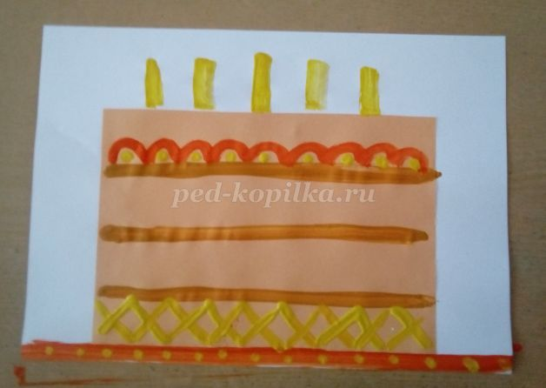
Последний слой украшаем узорами и верх торта тоже заливаем шоколадом.

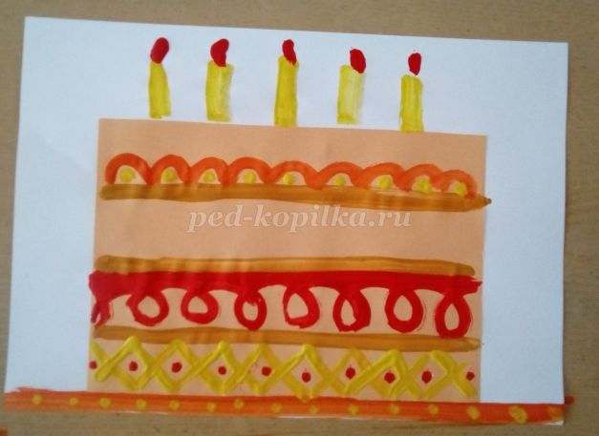
Рисунок готов.
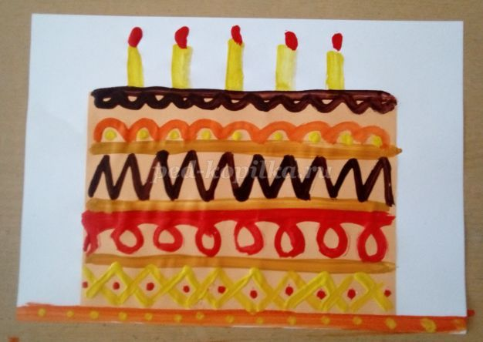
2. Торт без аппликации

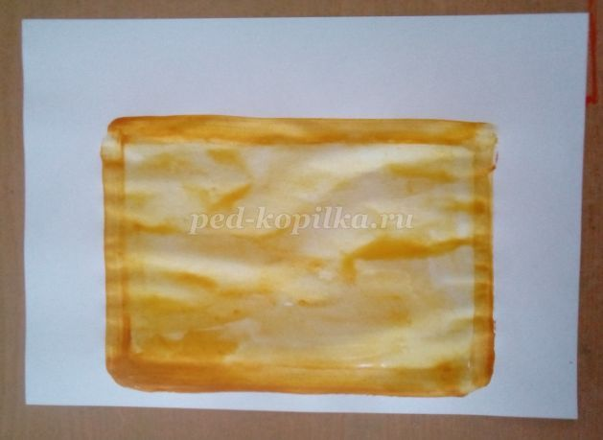
Рисуем прямоугольник будущего торта охрой и раскрашиваем его полностью.

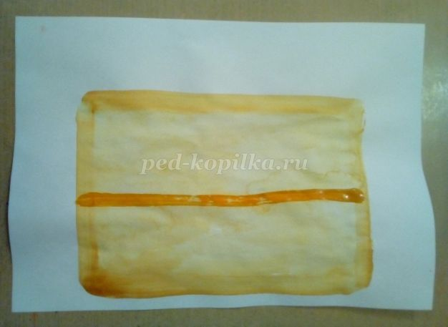
Делим тортик пополам
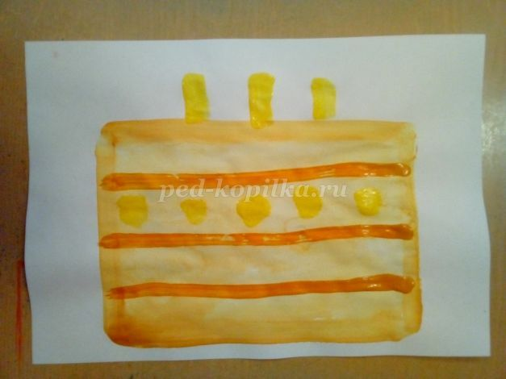
Каждую половинку делим еще пополам
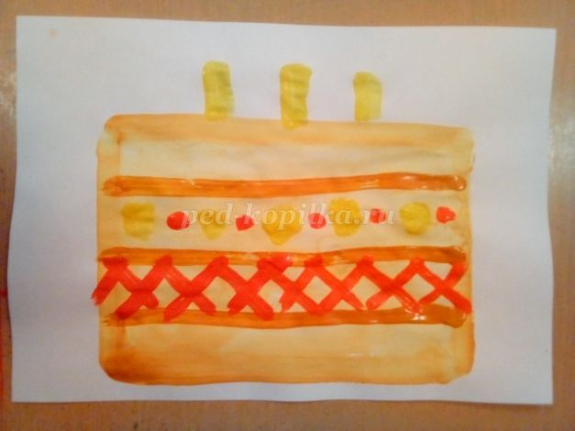
Рисуем три свечки и узор на одном корже
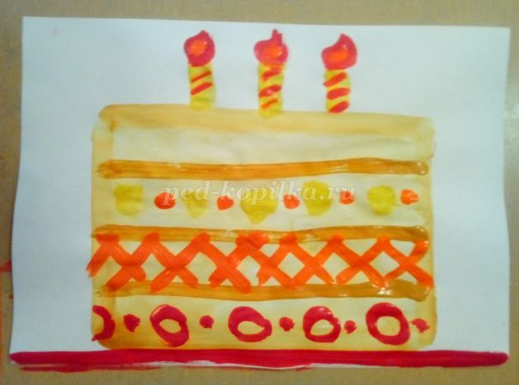
Узор на втором корже
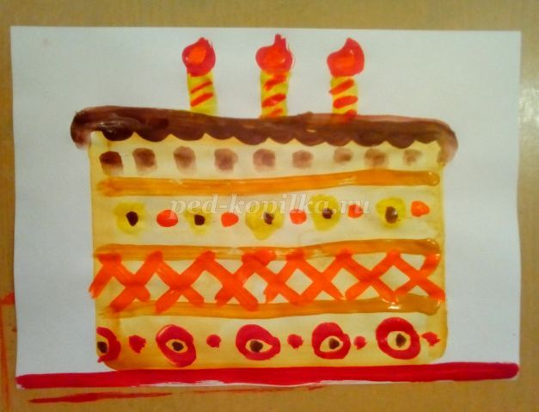
Добавляем узор на скатерти, свечи и украшаем четвертый корж.

Что может получиться!

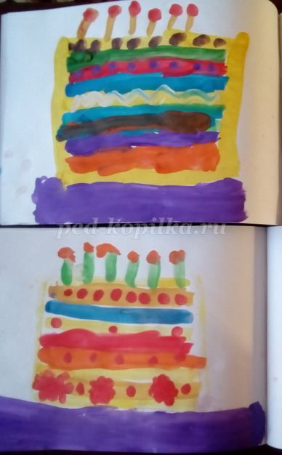

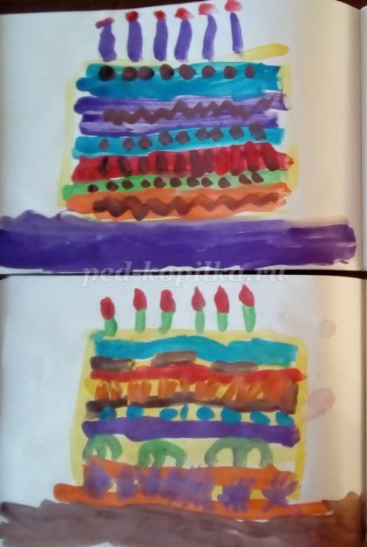

Литературное приложение:
автор: Алевтина Маркова
Космонавт слетать мечтает на Венеру и Юпитер.
Строит фабрику строитель. Самолёт ведёт пилот...
Вадик спрашивает маму: - Ну, а кто такой кондитер?
Отвечает мама: - Повар... тот, кто сладости печёт.
На столе его рабочем занимают много места
Сахар, соль, яички, масло и, конечно же, мука,
Сливки, мёд, вода и дрожжи... Он из них замесит тесто...
Хоть работа интересна, но, поверьте, не легка!
Испечёт кондитер вафли и хрустящее печенье,
Трёхэтажный вкусный тортик и с повидлом пироги,
Всё украсит мармеладом, маком, фруктами, вареньем,
Розы сделает из крема и десерт из кураги.
По заказу приготовит шоколадные конфеты,
Внутрь он вишенку положит, чернослив или орех,
А потом польёт глазурью. Не любитель он диеты...
У кондитера работа, безусловно, слаще всех!

